### 1、将你要转换的PDF放到input文件夹

### 2、输入要转换的文件名，不带后缀名

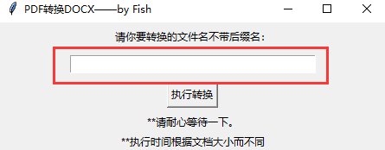

### 3、完成导出，也可能会失败

